111年度居家服務督導員資格訓練簡章
衛部顧字第1111960888號

一、依據衛生福利部公告辦理「111年度居家服務督導員資格訓練」
二、指導單位：衛生福利部
三、主辦單位：社團法人台灣居家服務策略聯盟
四、受訓對象（須同時完全符合以下三項條件）：
- 現職中之居家服務督導員。
- 已完成登錄於「長照機構暨長照人員相關管理資訊系統」者。
- 尚未取得縣市政府核備或經長照繼續教育認可法人核備之「居家服務督導員基礎訓練42小時」結訓證明書者（完訓日期需在111/9/2之前）。
五、報名時間(採階段性報名)
- 112/1/9(一)10:00開放報名至112/1/11(三)23:59截止報名。
- 經主辦單位審核名單後如有餘額，會在官方臉書公告。
六、報名錄取順序：
- 報名者登錄機構所在區域，須符合報名之班次所在區域（花東可跨區報名）。
- 9/2起，新登錄於居家式長照機構且完全符合『受訓對象』條件者（持有三個月臨時證）。
- 9/2前，已持有長照人員認證且完全符合『受訓對象』條件者。
七、課程費用：本訓練由衛生福利部補助辦理，全程免費。
八、課程資訊：(詳細資訊請下載『檔案下載處』訓練簡章)
- 課程時數：共計20小時。
- 授課方式：分三天進行，至少會間隔一週。
- 招生人數：每梯次人數限制為60位學員。
九、注意事項：(詳細資訊請下載『檔案下載處』訓練簡章
- 受訓者出席率須達100%（非不可抗力之因素，不得缺席）
- 訓練期間，須依規定繳交2份個案報告，須有機構主管簽章。（範例格式可於教材下載處取得）
- 審核方式：報名者須完全符合受訓對象之條件，主辦單位將依報名時間＆優先錄取原則依序審核，符合條件者將以「email」通知錄取，請務必填妥正確email信箱。若您送出報名表後未收到任何信件，表示email不正確，請立即洽詢主辦單位。
- 請配合本單位防疫規範，於收到錄取信後，依照信件內提供之線上表單連結，填寫已接種三次疫苗證明文件。未填寫者，至遲可於上課當日繳交疫苗證明文件影本。
- 請學員於訓練期間配合全程配戴口罩與相關防疫規範，不配合者將直接取消受訓資格。
- 授課日期及場地如有變動，將於官方臉書發布最新消息，同時發送email通知該班學員，請特別留意。
- 錄取學員收到email後，請密切關注官方臉書發布之訊息公告。
十、本計畫報名場次之注意事項：
- 請依個人登錄機構所在地區(劃分為北區/中區/南區/東區)進行報名。
- 各區場次可報名之縣市如下（同區內可跨縣市報名、但不可跨區報名）：
【北區】基隆市、台北市、新北市、桃園市、新竹市、新竹縣、苗栗縣
【中區】台中市、南投縣、彰化縣、雲林縣
【南區】嘉義市、嘉義縣、台南市、高雄市、屏東縣
【東區】宜蘭縣、花蓮縣、台東縣
備註：東區及離島地區（澎湖縣、金門縣、連江縣）可跨區報名。
十一、主辦單位保有時間、場地及簡章注意事項等課程調整異動之權利。
若有變更訓練課程資訊，將於官方臉書發布最新消息。
十二、聯絡資訊：
社團法人台灣居家服務策略聯盟
官方臉書：https：//www.facebook.com/thsa2010
聯絡電話：05-7007600、02-25505263
洽詢時間：週一至週五上午9：00-下午17：00
電子信箱：service@thsa.org.com

報名方式及注意事項Q&A
附件一
- 報名方式Q&A
Q1：請問如何報名？是否填寫報名表就一定可參訓？
A1：(1)僅接受線上報名，並於報名後由主辦單位/居盟審核資格後以email通知您是否錄取。
(2)本訓練相關通知皆以「email」為主，請務必提供正確且常用之電子郵件箱，若報名後遲未收到相關通知信件，請洽詢主辦單位。

Q2：請問各縣市防疫規範有哪些需要注意?
A2：為因應各縣市防疫規範，將於第一天開訓上午說明與課前email說明防疫規範，敬請各縣市參與受訓學員配合相關規範。

Q3：請問會辦在哪些地區呢？我可以隨意選擇參訓地區嗎？
Q3：此次採分區報名制，請依自己登錄機構所在地區(劃分為北區/中區/南區/東區)報名，每人僅可擇一選項報名，如非該梯次「可報名縣市」之學員將不被錄取。

Q4：請問填寫報名表單時需要上傳什麼文件呢？
A4：請您於填寫報名時完整上傳以下資料，缺一不可，若資格不符或資料不完整，將不被錄取。
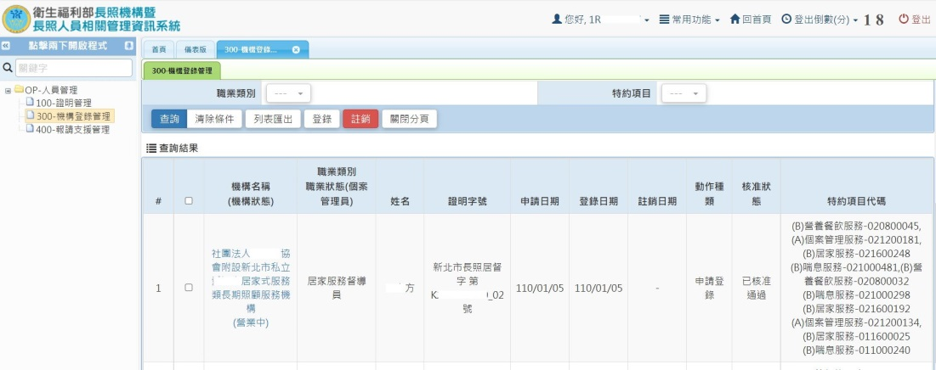
「登錄證明」操作步驟：請至長照機構暨長照人員管理資訊系統→OP人員管理→300機構登錄管理，查詢您的登錄狀況後列印畫面，並由任職機構蓋章掃瞄，頁面參考如下：
機構於空白處蓋章
備註：
1.登錄證明請由任職機構協助列印。
2.請確認核准狀態須為「已核准通過」。

（二）注意事項Q&A：
Q1：請問有相關課程作業嗎?
A1：第二、三天案例討論課程，需事先下載講義內檔案格式(名稱：案例摘要和個案報告)。填寫報告完成後，需交給單位主管簽名後繳交正本。
此外，個案報告至遲需於上課當日繳交，不得遲交。若當日有臨時狀況未能繳交，需提出相關說明，並於完訓日(第三天)前補繳，才能完成本次訓練課程。

Q2：請問收到錄取信後，還需要回傳什麼嗎？
A2：請您依信中說明上傳已接種三劑疫苗證明文件（「紙本疫苗接種卡(小黃卡)」、「健保快易通/健康存摺APP」、「數位新冠病毒健康證明」擇一即可）。
備註：所有參與人員應配合防疫規定「全程配戴口罩並配合相關防疫規定」，於「居家隔離」、「自主防疫」期間者，不得參與訓練。

Q3：請問此受訓課程是否有提供長照積分申請？
A3：本訓練非長照積分課程，因此無提供長照積分。

Q4：請問要如何取得上課講義？
A4：本訓練無提供紙本授課講義，請到內含「講義下載連結」的報名通知(email)，自行提前下載使用

Q5：請問參訓簽到退的時間？有事的話可以請假或早退嗎？
A5：
- 簽到：最遲需於第一堂課開始後15分鐘內完成。超過將視為未完成訓練。
- 簽退：於每日最後一節課結束後簽退，如有特殊情況需提早離席，最早於當日最後一堂課結束前15分鐘始得簽退。
- 受訓學員凡遲到、早退或未依規定完成簽到退，將視為未完成訓練。若未能全程參與訓練之學員，須重新報名受訓。
- 因不可抗力之特殊因素請假＆提供佐證資料之學員，可依請假補訓辦法申請補訓。

Q6：請問訓練期間有提供午餐嗎？
A7：本次訓練不提供餐飲部分，請受訓學員自備餐點。

